## 什么是 Vue

Vue 是一个前端框架，特点是  
**数据绑定**

*比如你改变一个输入框 Input 标签的值，会****自动同步****更新到页面上其他绑定该输入框的组件的值  
￼*

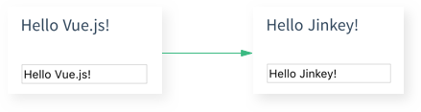

### **组件化**

*页面上小到一个按钮都可以是一个单独的文件.vue，这些小组件直接可以像乐高积木一样通过互相引用而组装起来*



## Vue2.0 推荐开发环境

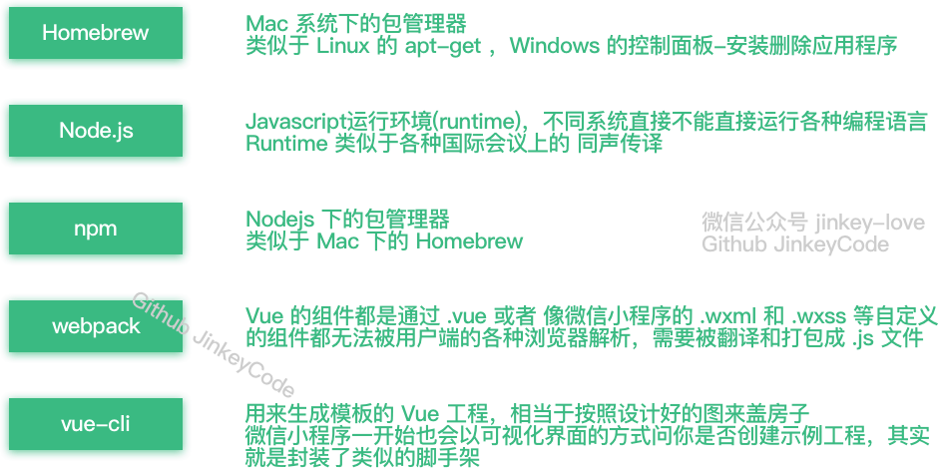

Homebrew 1.0.6(Mac)、Node.js 6.7.0、npm 3.10.3、webpack 1.13.2、vue-cli 2.4.0、Atom 1.10.2

## 环境安装

### **Mac OS系统安装 brew**

打开终端运行以下命令:

/usr/bin/ruby -e "$(curl -fsSL https://raw.githubusercontent.com/Homebrew/install/master/install)"

### **Mac OS系统安装 nodejs**

brew install nodejs

用 npm install npm@3.10.3 更新 npm 版本报错:

*(node:42) fs: re-evaluating native module sources is not supported.*

解决办法:  
在官网下载6.70的安装包再安装一次(刚刚相当于帮你配置好环境变量，现在再安装一次升级到最新的 npm)

* 好像以前官网的安装包不会自动配置环境变量的，由于我电脑上之前安装过 nodejs 所以环境变量已经配置好了，不知道现在的安装包会不会自动配置环境变量。

Windows 下直接下载安装包即可

linux 下可以使用 apt-get（ubuntu） 或 yum（centos） 命令安装。

具体可参考：[http://www.runoob.com/nodejs/nodejs-install-setup.html](https://www.runoob.com/nodejs/nodejs-install-setup.html" \t "https://www.runoob.com/w3cnote/_blank)

### **获取nodejs模块安装目录访问权限**

sudo chmod -R 777 /usr/local/lib/node_modules/

安装淘宝镜像

大家都知道国内直接使用 npm 的官方镜像是非常慢的，这里推荐使用淘宝 NPM 镜像。

npm install -g cnpm --registry=https://registry.npm.taobao.org

这样就可以使用 cnpm 命令来安装模块了：

cnpm install [name]

### **安装webpack**

cnpm install webpack -g

### **安装vue脚手架**

npm install vue-cli -g

# 全局安装 vue-cli

等效于

$ cnpm install --global vue-cli

### **在硬盘上找一个文件夹放工程用的，在终端中进入该目录**

cd 目录路径

### **根据模板创建项目**

# 创建一个基于 webpack 模板的新项目

$ vue init webpack my-project

*vue init webpack-simple 工程名字<工程名字不能用中文>  
或者创建 vue1.0 的项目  
vue init webpack-simple#1.0 工程名字<工程名字不能用中文>*

会有一些初始化的设置，如下输入:  
Target directory exists. Continue? (Y/n)直接回车默认(然后会下载 vue2.0模板，这里可能需要连代理)  
Project name (vue-test)直接回车默认  
Project description (A Vue.js project) 直接回车默认  
Author 写你自己的名字

### **cd 命令进入创建的工程目录**

工程目录如图所示:

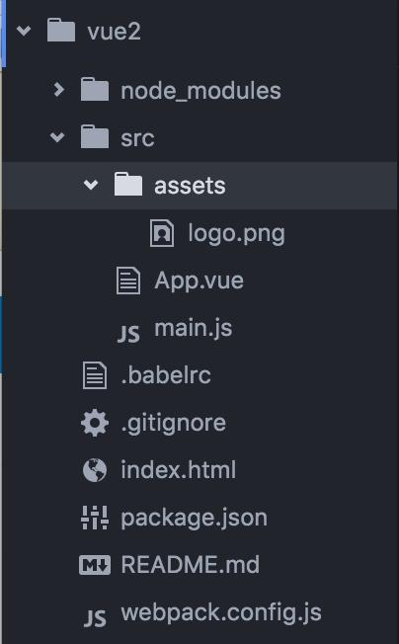

## 安装项目依赖

一定要从官方仓库安装，npm 服务器在国外所以这一步安装速度会很慢。

npm install

**不要从国内镜像cnpm安装**(会导致后面缺了很多依赖库)

cnpm install

### **安装 vue 路由模块vue-router和网络请求模块vue-resource**

cnpm install vue-router vue-resource --save

### **启动项目**

npm run dev

### **填坑(以下坑可能由于 vue2.0 导致其他相关编译打包工具没更新导致的)**

***【重点】后来发现这些坑是由于 npm 不是最新的版本3.10.2， 用 npm 3.9.5就会出现以下坑*** *解决办法: 请运行以下命令****npm update -g***

报错

Error: Cannot find module 'opn'Error: Cannot find module 'webpack-dev-middleware'Error: Cannot find module 'express'Error: Cannot find module 'compression'Error: Cannot find module 'sockjs'Error: Cannot find module 'spdy'Error: Cannot find module 'http-proxy-middleware'Error: Cannot find module 'serve-index'

如果你用的是老版本的 vue-cli 还可能报其他错误，需要更新一下 vue-cli

npm update vue-cli

然后可以查看一下当前全局 vue-cli 的版本

npm view vue-cli

安装一下这个依赖到工程开发环境

cnpm install opn --save-dev

cnpm install webpack-dev-middleware --save-dev

cnpm install express --save-dev

cnpm install compression --save-dev

cnpm install sockjs --save-dev

cnpm install spdy --save-dev

cnpm install http-proxy-middleware --save-dev

cnpm install serve-index --save-dev

cnpm install connect-history-api-fallback --save-dev

再启动项目，报错

ERROR in ./src/main.jsModule build failed: Error: Cannot find module 'babel-runtime/helpers/typeof'

at Function.Module._resolveFilename (module.js:440:15)

at Function.Module._load (module.js:388:25)

at Module.require (module.js:468:17)

at require (internal/module.js:20:19)

at Object.<anonymous> (/Volumes/MacStorage/Coding/Web/vue-test/node_modules/.6.17.0@babel-core/lib/transformation/file/index.js:6:16)

at Module._compile (module.js:541:32)

at Object.Module._extensions..js (module.js:550:10)

at Module.load (module.js:458:32)

at tryModuleLoad (module.js:417:12)

at Function.Module._load (module.js:409:3)@ multi main

ERROR in ./~/.2.1.0-beta.8@webpack-dev-server/client/socket.jsModule not found: Error: Can't resolve 'sockjs-client' in '/Volumes/MacStorage/Coding/Web/vue-test/node_modules/.2.1.0-beta.8@webpack-dev-server/client'

@ ./~/.2.1.0-beta.8@webpack-dev-server/client/socket.js 1:13-37

@ ./~/.2.1.0-beta.8@webpack-dev-server/client?http://localhost:8080

安装一下 babel-runtime

cnpm install babel-helpers --save-dev

启动项目，再次报错

Module build failed: Error: Cannot find module 'babel-helpers'Module build failed: Error: Cannot find module 'babel-traverse'Module build failed: Error: Cannot find module 'json5'Module build failed: Error: Cannot find module 'babel-generator'Module build failed: Error: Cannot find module 'detect-indent'Module build failed: Error: Cannot find module 'jsesc'

找不到依赖那就再安装一下

cnpm install babel-helpers --save-dev

cnpm install babel-traverse --save-dev

cnpm install json5 --save-dev...不写了，请把全部把旧的环境全部清除，更新到最新版本

## 解决办法概述

遇到

Module build failed: Error: Cannot find module '模块名'

那就安装

cnpm install 模块名 --save-dev(关于环境的，表现为npm run dev 启动不了)

cnpm install 模块名 --save(关于项目的，比如main.js，表现为npm run dev 成功之后控制台报错)比如escape-string-regexp、strip-ansi、has-ansi、is-finite、emojis-list

### **终于可以启动项目了**

输入完命令会自动启动浏览器，如果默认打开 IE 不行

npm run dev

自动启动浏览器就会看到这个界面了。

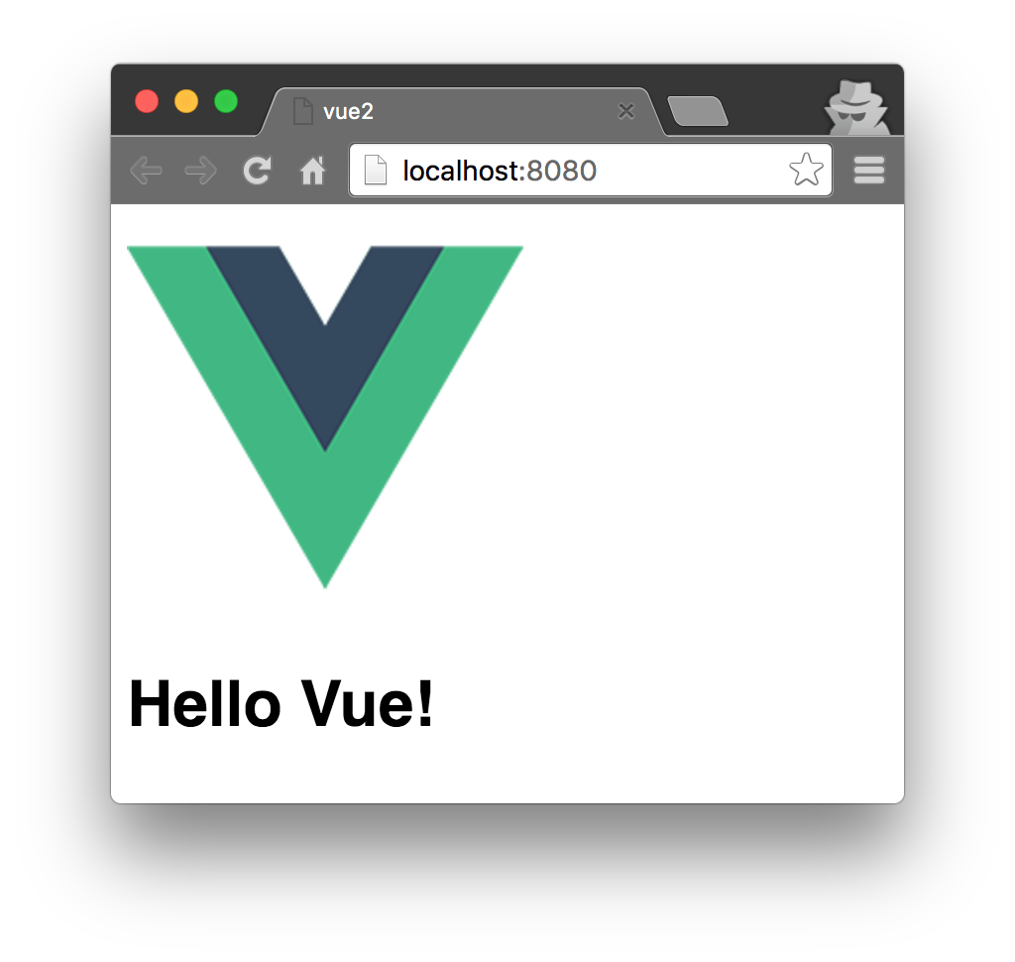

## 开始 Vue 之旅

### **打开 IDE**

推荐 Atom 打开项目，需要安装 Vue 语法高亮的插件

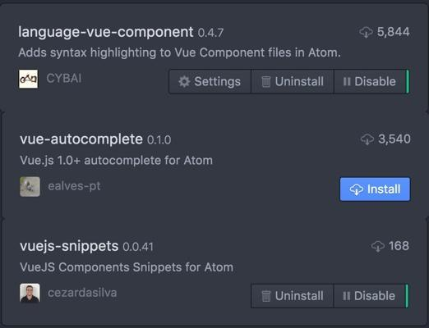

### **使用官网文档学习基础**

我们来看官网的一个例子，(中文文档请自行上网搜索)

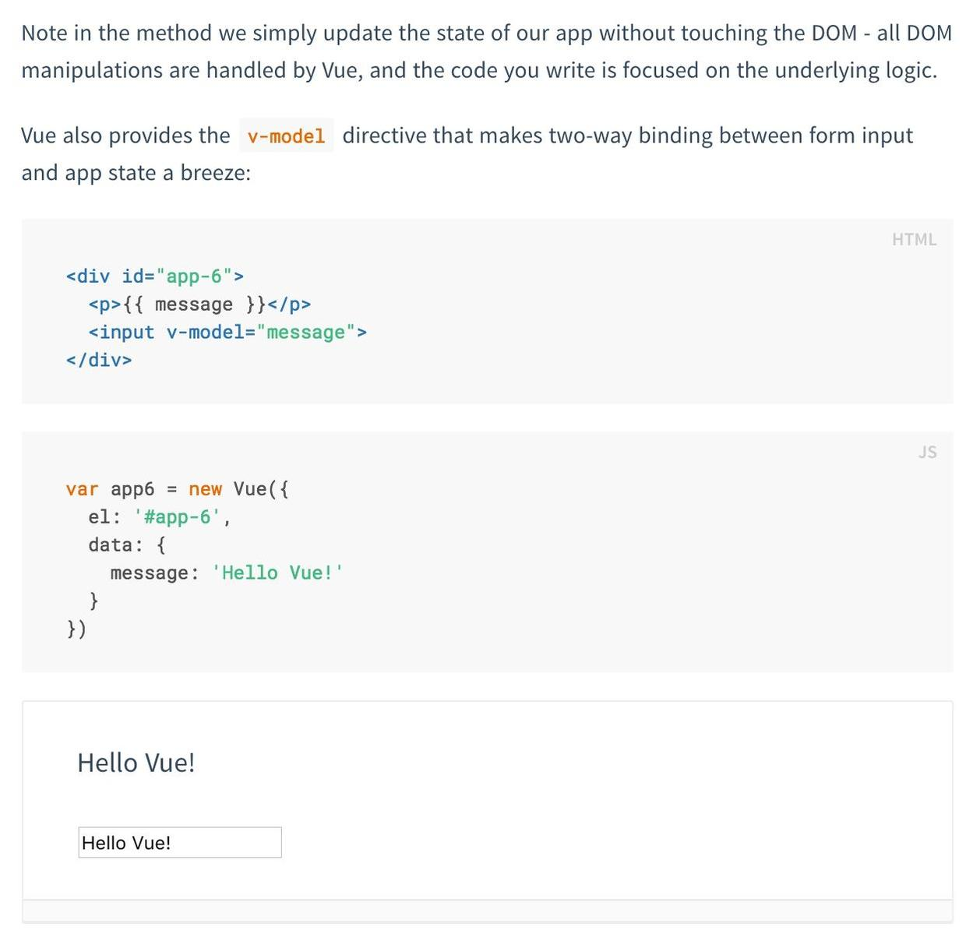

打开 工程目录下的 App.vue

template 写 html，script写 js，style写样式

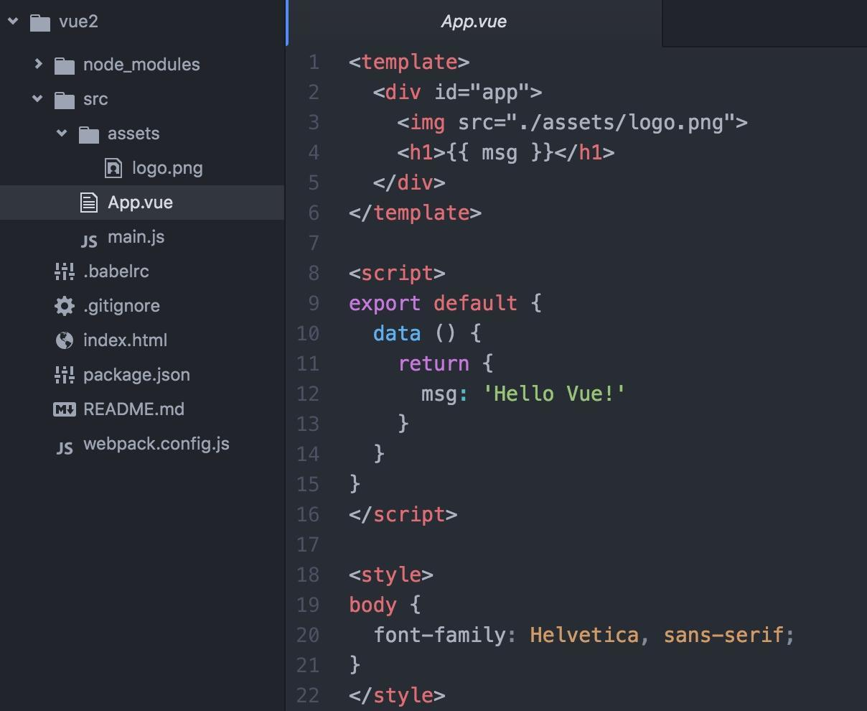

为了方便叙述，我们把官网例子写在同一个组件内  
这里有两个坑:  
**第一**。一个组件下只能有一个并列的 div，可以这么写，所以复制官网示例的时候只要复制 div 里面的内容就好。

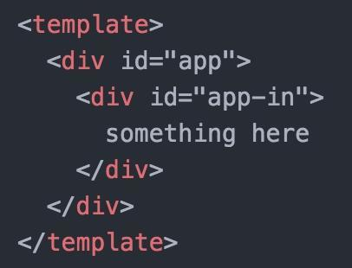

但是不能这样写:￼

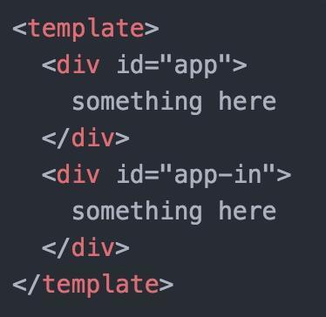

**第二**。数据要写在 return 里面而不是像文档那样子写

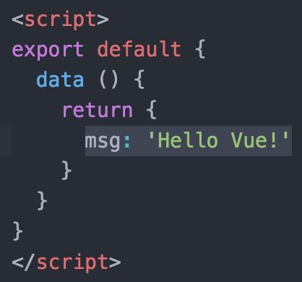

错误的写法:

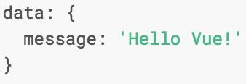

这样子可以自己啃完官网文档组件之前的部分了。

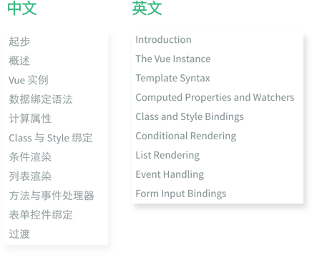

## 来玩玩组件

前面讲得基本上都是各种常用组件的数据绑定，下面还得说说的是 Vue 的组件的使用。  
在工程目录/src下创建component文件夹，并在component文件夹下创建一个 firstcomponent.vue并写仿照 App.vue 的格式和前面学到的知识写一个组件。

<template> <div id="firstcomponent"> <h1>I am a title.</h1> <a> written by {{ author }} </a> </div> </template> <script type="text/javascript"> export default { data () { return { author: "微信公众号 jinkey-love" } } } </script> <style> </style>

duang... 不能按官网文档那样子叫我做就做，我得先试试再告诉你，我做完效果是这样子的，希望观众做完也是这样子。(迷之微笑 )

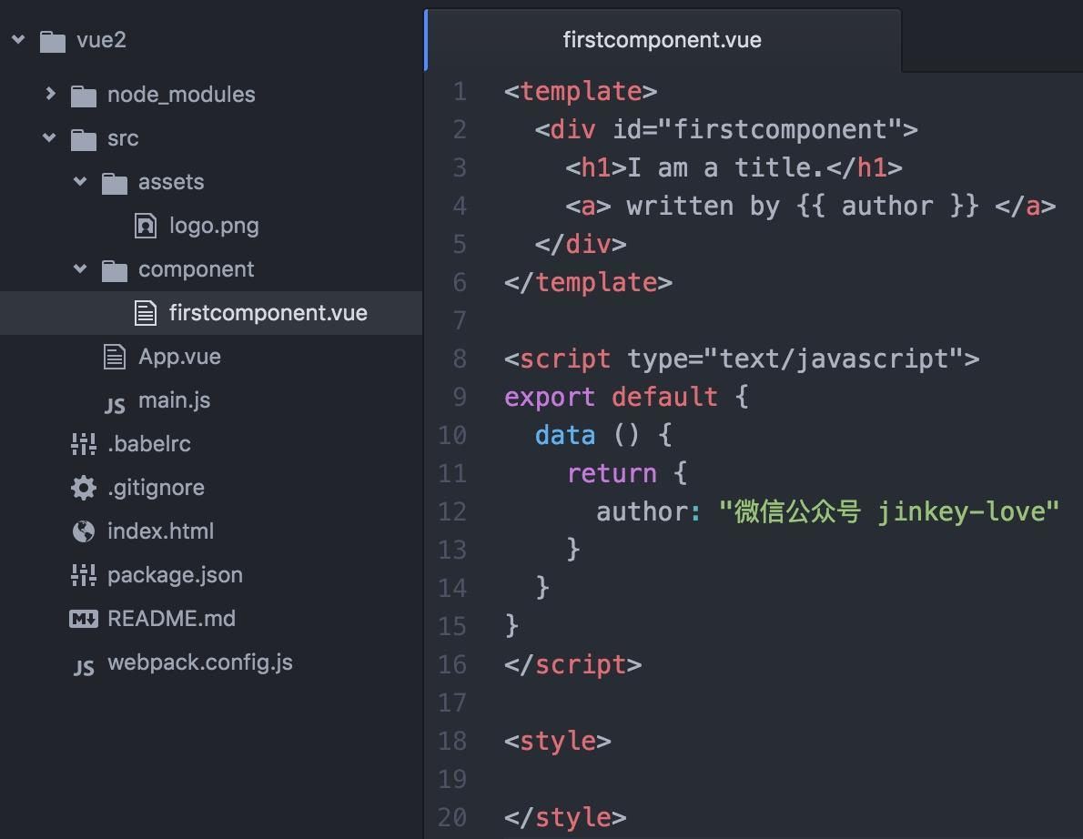

然后在 App.vue 使用组件 ( 因为在 index.html 里面定义了<div id="app"></div>所以就以这个组件作为主入口，方便 )  
**第一步，引入**。在<script></script>标签内的第一行写

import firstcomponent from './component/firstcomponent.vue'

**第二步，注册**。在<script></script>标签内的 data 代码块后面加上 components: { firstcomponent }。**记得中间加英文逗号!!!**

export default {

data () {

return {

msg: 'Hello Vue!'

}

},

components: { firstcomponent }}

**第三步，使用**。  
在<template></template>内加上<firstcomponent></firstcomponent>

<template> <div id="app"> <img src="./assets/logo.png"> <h1>{{ msg }}</h1> <firstcomponent></firstcomponent> </div> </template>

完成后的代码：

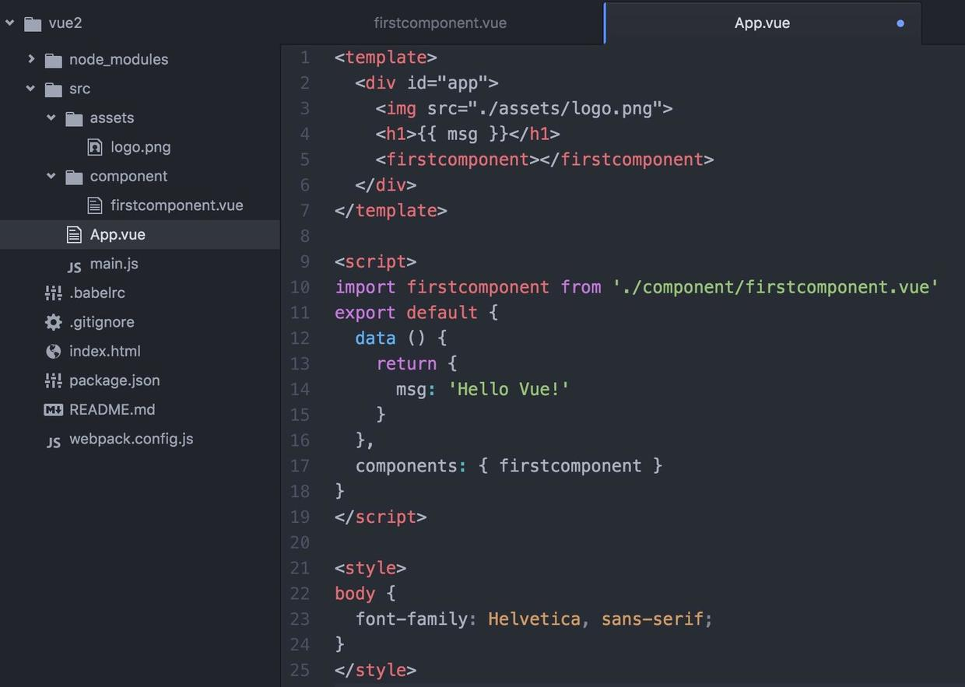

这时候看看浏览器上的 http://localhost:8080/ 页面(之前打开过就会自动刷新)，如果你没看到效果是因为你没有对 App.vue 和 firstcomponent.vue 进行保存操作，保存后页面会自动刷新。

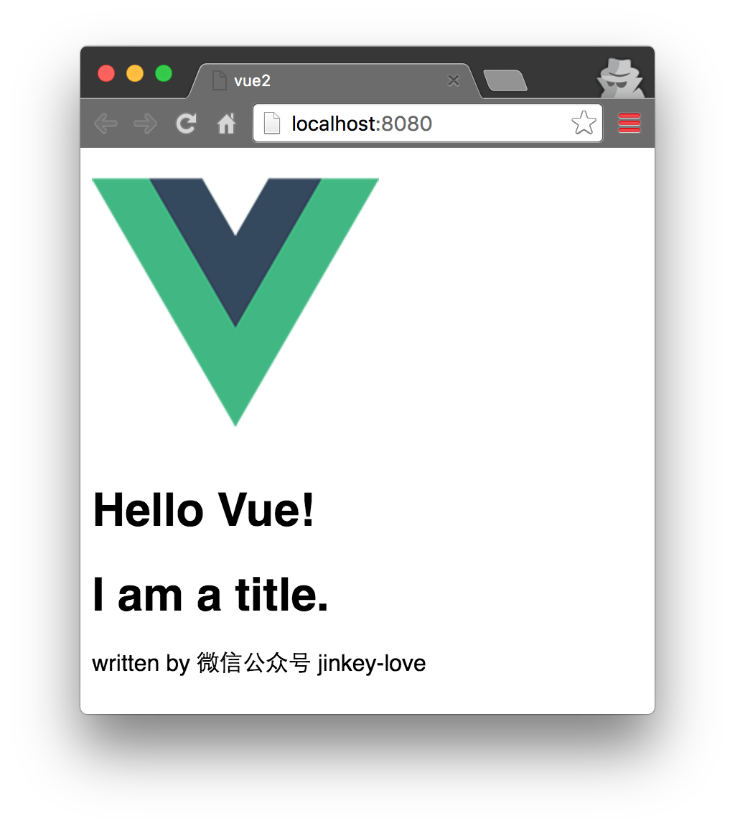

## 使用路由搭建单页应用

之前已经通过命令安装了vue-router

cnpm install vue-router --save

在webpack.config.js加入别名

resolve: {

    alias: {vue: 'vue/dist/vue.js'}}

为什么要加 alias 配置项？其作用可以在文档中有相应的描述:

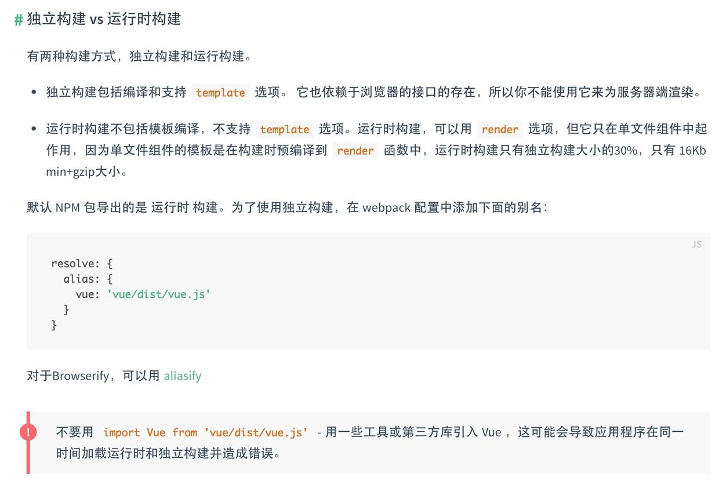

修改完之后的webpack.config.js是这样子的:

var path = require('path') var webpack = require('webpack') module.exports = { entry: './src/main.js', output: { path: path.resolve(__dirname, './dist'), publicPath: '/dist/', filename: 'build.js' }, resolveLoader: { root: path.join(__dirname, 'node_modules'), }, module: { loaders: [ { test: /\\\\\\\\.vue$/, loader: 'vue' }, { test: /\\\\\\\\.js$/, loader: 'babel', exclude: /node_modules/ }, { test: /\\\\\\\\.(png|jpg|gif|svg)$/, loader: 'file', query: { name: '[name].[ext]?[hash]' } } ] }, resolve: { alias: {vue: 'vue/dist/vue.js'} }, devServer: { historyApiFallback: true, noInfo: true }, devtool: '#eval-source-map' } if (process.env.NODE_ENV === 'production') { module.exports.devtool = '#source-map' // http://vue-loader.vuejs.org/en/workflow/production.html module.exports.plugins = (module.exports.plugins || []).concat([ new webpack.DefinePlugin({ 'process.env': { NODE_ENV: '"production"' } }), new webpack.optimize.UglifyJsPlugin({ compress: { warnings: false } }) ]) }

再按之前的方法写一个组件 secondcomponent.vue

<template> <div id="secondcomponent"> <h1>I am another page</h1> <a> written by {{ author }} </a> <p> 感谢 <a href="https://github.com/showonne">showonne</a>大神的技术指导</p> </div> </template> <script> export default { data() { return { author: "微信公众号 jinkey-love", articles: [], } } } } </script> <style> </style>

这时候修改 main.js，引入并注册 vue-router

import VueRouter from "vue-router";Vue.use(VueRouter);

并且配置路由规则和 app 启动配置项加上 router，旧版的 router.map 方法在 vue-router 2.0 已经不能用了。修改后的main.js如下:

import Vue from 'vue' import App from './App.vue' import VueRouter from "vue-router"; import VueResource from 'vue-resource' //开启debug模式 Vue.config.debug = true; Vue.use(VueRouter); Vue.use(VueResource); // 定义组件, 也可以像教程之前教的方法从别的文件引入 const First = { template: '<div><h2>我是第 1 个子页面</h2></div>' } import secondcomponent from './component/secondcomponent.vue' // 创建一个路由器实例 // 并且配置路由规则 const router = new VueRouter({ mode: 'history', base: __dirname, routes: [ { path: '/first', component: First }, { path: '/second', component: secondcomponent } ] }) // 现在我们可以启动应用了！ // 路由器会创建一个 App 实例，并且挂载到选择符 #app 匹配的元素上。 const app = new Vue({ router: router, render: h => h(App) }).$mount('#app')

这样子改完再打开浏览器看看。

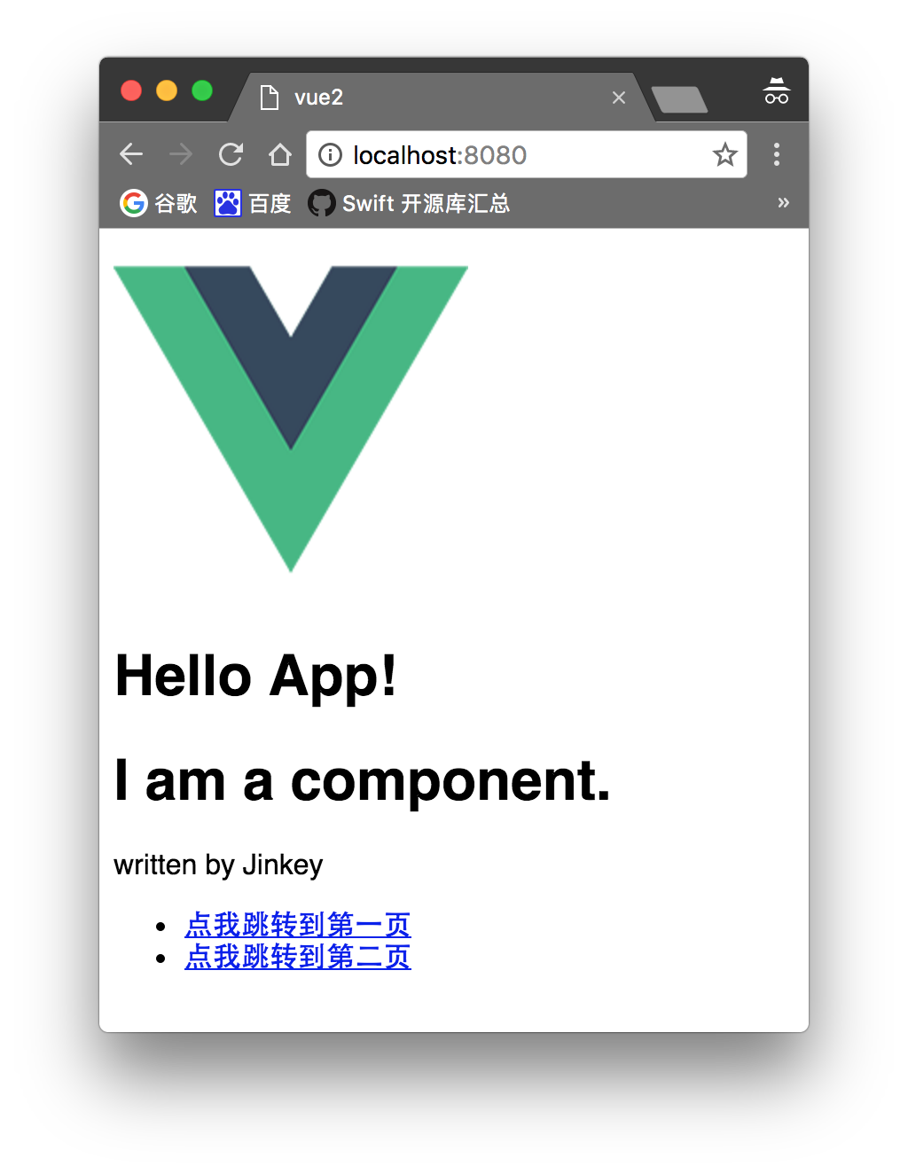

点击那两个链接试试，会发现<router-view class="view"></router-view>的内容已经展示出来，同时注意**浏览器地址已经变更**。

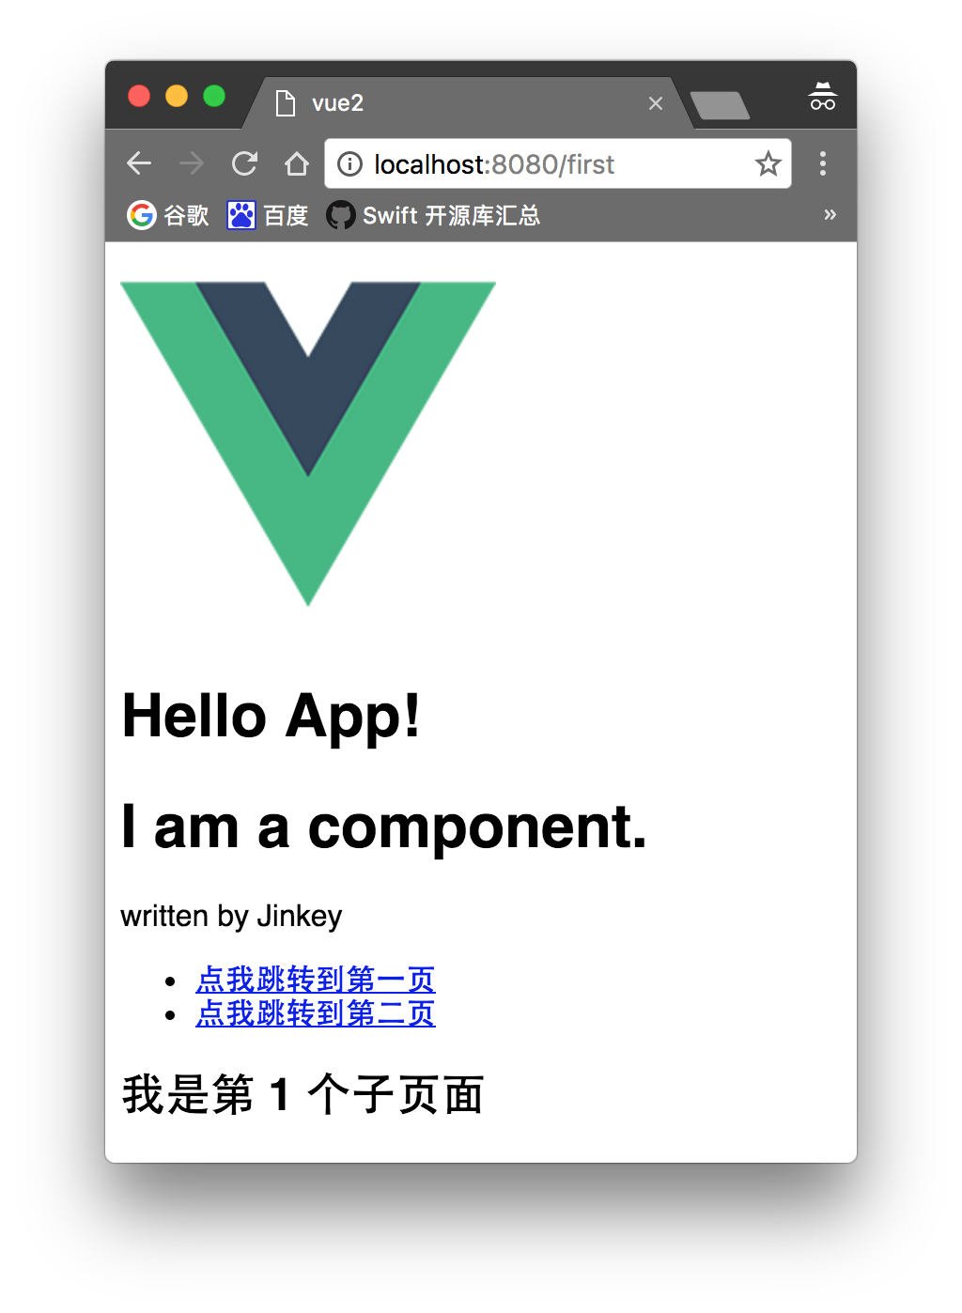

另外，也可以把 App.vue 的内容写在 main.js 也是可以的不过不建议这么做

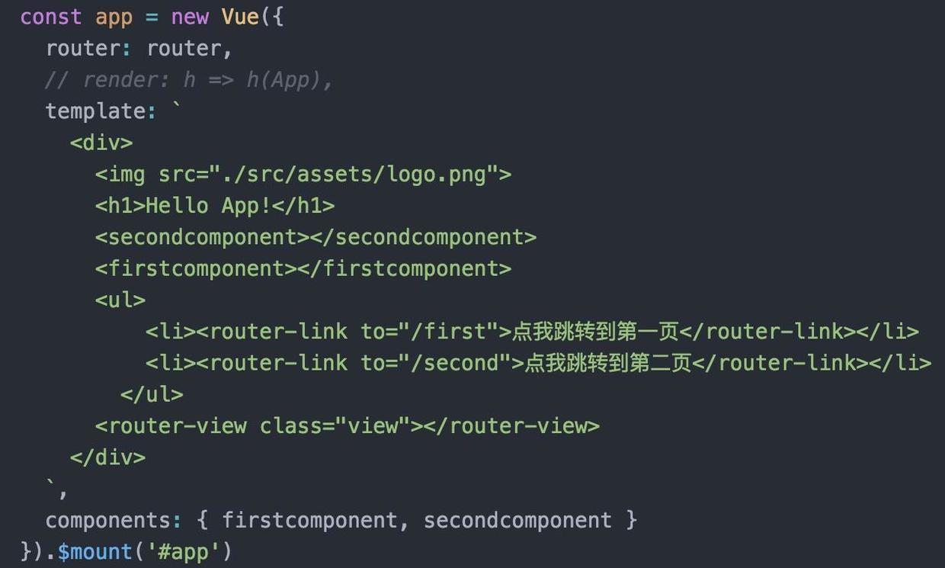

如果你使用 vue1.0和0.7版本的 vue-router，请参照下面这个教程, 他整个系列都不错的，当然仅限于 vue1.0 :

http://guowenfh.github.io/2016/03/28/vue-webpack-06-router/

## 给页面加点动态数据

这时候的页面都是静态的(数据在写程序的时候已经固定了不能修改)，而每个应用基本上都会请求外部数据以动态改变页面内容。对应有一个库叫 vue-resource 帮我们解决这个问题。  
使用命令行安装

cnpm install vue-resource --save

在 main.js 引入并注册 vue-resource:

import VueResource from 'vue-resource'Vue.use(VueResource);

我们在 secondcomponent.vue 上来动态加载数据  
添加一个列表:

<ul>

<li v-for="article in articles">

{{article.title}}

</li></ul>

在 data 里面加入数组 articles 并赋值为[]  
然后在 data 后面加入加入钩子函数 mounted(详细请参照官方文档关于 vue 生命周期的解析)，**data 和 mount 中间记得记得加逗号**

mounted: function() { this.$http.jsonp('https://api.douban.com/v2/movie/top250?count=10', {}, { headers: { }, emulateJSON: true }).then(function(response) { // 这里是处理正确的回调 this.articles = response.data.subjects // this.articles = response.data["subjects"] 也可以 }, function(response) { // 这里是处理错误的回调 console.log(response) }); }

这里使用的是豆瓣的公开 GET 接口，如果接口是跨域的 POST 请求，则需要在服务器端配置:

Access-Control-Allow-Origin: *

这时候运行看看。等一会接口返回数据，咦，数据加载出来了，棒棒哒 !

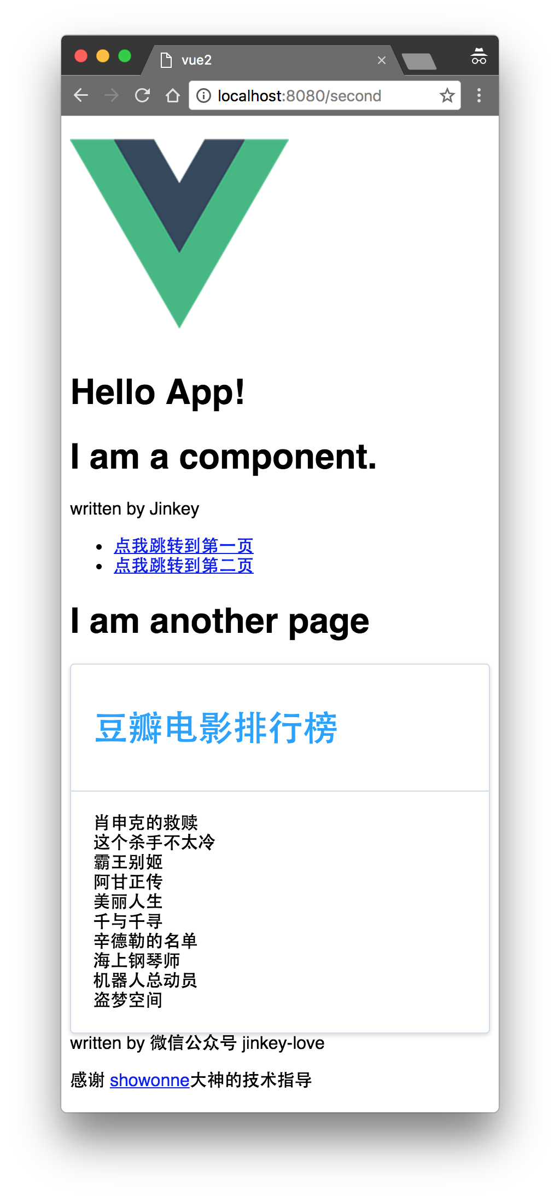

更多 vue-router 的使用方法可以看

***vue-router 2.0*** *[http://router.vuejs.org/zh-cn/index.html](http://router.vuejs.org/zh-cn/index.html" \t "https://www.runoob.com/w3cnote/_blank)*

## 来拯救如此难看的界面

组件、双向绑定、路由、数据请求等基本特性都能用了，写到这里一个单页应用基本上成型了。但是，这界面也太 TM 难看了吧。自己写 UI 框架太费劲？那就上网找一个吧。  
本来想给大家介绍 Vux 的，因为他用的是微信的 WeUI 设计规范，对于开发微信小程序或者微信内的网页非常和谐，但由于写这篇文章的时候 Vux 还不支持 vue2.0，只能用别的框架了。  
命令行安装 ElementUI (此处某公司的人应该发红包了...)

cnpm install element-ui@next -S

然后在 main.js 引入并注册

import Element from 'element-ui'import 'element-ui/lib/theme-default/index.css'Vue.use(Element)

保存，这时候程序报错

Uncaught Error: Module parse failed: /Users/**/Desktop/vue2/node_modules/.1.0.0-rc.5@element-ui/lib/theme-default/index.css Unexpected character '@' (1:0)You may need an appropriate loader to handle this file type.

官网文档又有坑了，安装教程也不跟我们说这一步，当我们都是高手了...  
报错是由于我们引入了index.css这个 CSS 文件，但是 webpack 打包的时候无法识别并转换成 js，所以就需要配置才能读取 css 和字体文件，运行命令安装下面三个东西(如果之前安装过就不需要了)

cnpm install style-loader --save-dev

cnpm install css-loader --save-dev

cnpm install file-loader --save-dev

在 webpack.config.js 中的 loaders 数组加入以下配置，记得该加逗号的地方加逗号!

{ test: /\\\\\\\\.css$/, loader: "style!css" }, { test: /\\\\\\\\.(eot|woff|woff2|ttf)([\\\\\\\\?]?.*)$/, loader: "file" }

修改完的 webpack.config.js 如下

var path = require('path') var webpack = require('webpack') module.exports = { entry: './src/main.js', output: { path: path.resolve(__dirname, './dist'), publicPath: '/dist/', filename: 'build.js' }, resolveLoader: { root: path.join(__dirname, 'node_modules'), }, module: { loaders: [ { test: /\\\\\\\\.vue$/, loader: 'vue' }, { test: /\\\\\\\\.js$/, loader: 'babel', exclude: /node_modules/ }, { test: /\\\\\\\\.css$/, loader: "style!css" }, { test: /\\\\\\\\.(eot|woff|woff2|ttf)([\\\\\\\\?]?.*)$/, loader: "file" }, { test: /\\\\\\\\.(png|jpg|gif|svg)$/, loader: 'file', query: { name: '[name].[ext]?[hash]' } } ] }, resolve: { alias: {vue: 'vue/dist/vue.js'} }, devServer: { historyApiFallback: true, noInfo: true }, devtool: '#eval-source-map' } if (process.env.NODE_ENV === 'production') { module.exports.devtool = '#source-map' // http://vue-loader.vuejs.org/en/workflow/production.html module.exports.plugins = (module.exports.plugins || []).concat([ new webpack.DefinePlugin({ 'process.env': { NODE_ENV: '"production"' } }), new webpack.optimize.UglifyJsPlugin({ compress: { warnings: false } }) ]) }

给豆瓣的电影列表套个衣服(样式) :

<el-card class="box-card"> <div slot="header" class="clearfix"> <h2 style="line-height: 36px; color: #20A0FF">豆瓣电影排行榜</h2> </div> <div v-for="article in articles" class="text item"> {{article.title}} </div> </el-card>

打开浏览器,输入网址:http://localhost:8080/second

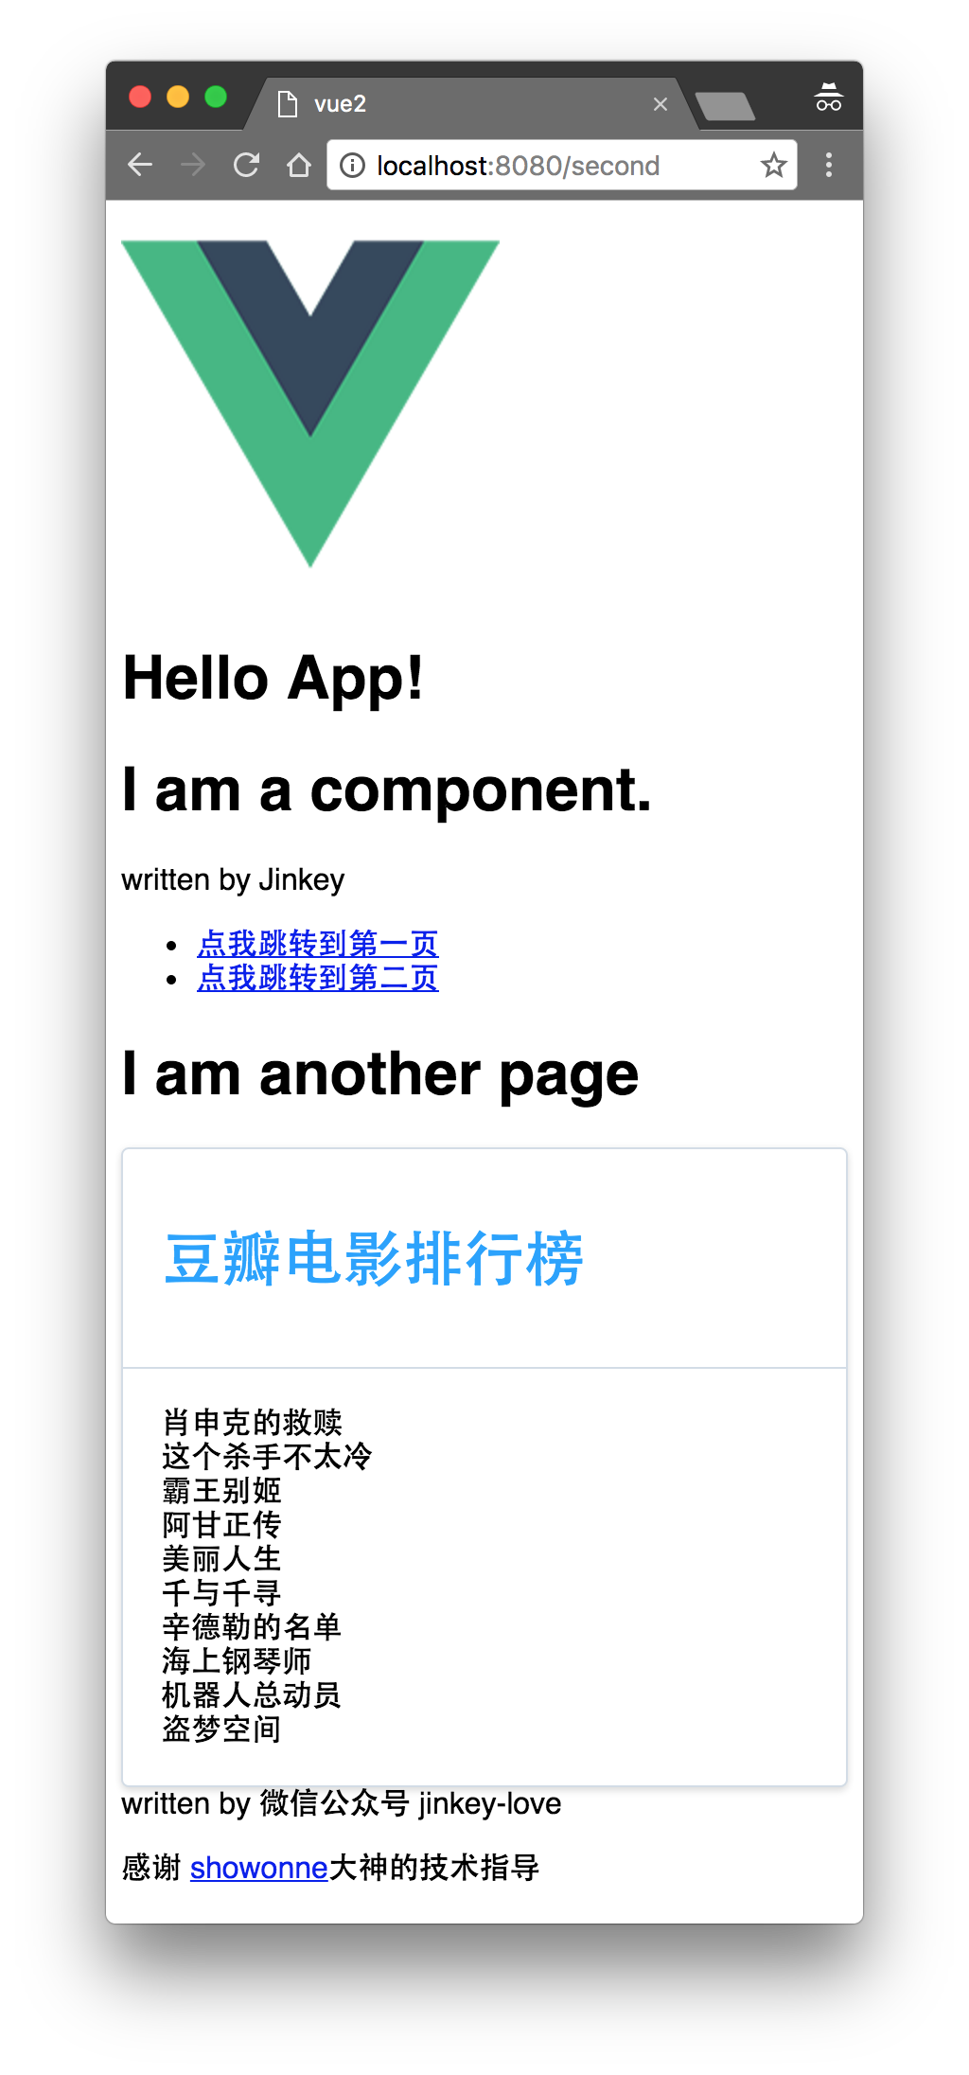

列表比之前漂亮多了，你还可以参照 ElementUI 的文档使用更多组件样式

*[http://element.eleme.io/#/component/layout](http://element.eleme.io/" \l "/component/layout" \t "https://www.runoob.com/w3cnote/_blank)*

h3>编译

npm run build

又报错了...orz

ERROR in build.js from UglifyJsSyntaxError: Unexpected token punc «(», expected punc «:» [build.js:32001,6]把node_modules/.bin/cross-env里的require('../dist')(process.argv.slice(2));

后来发现直接运行 webpack 命令就可以打包了

webpack --color --progress

接着把 index.html 和整个 dist 目录丢到服务器就可以了。

## NPM 方法

由于 npm 安装速度慢，本教程使用了淘宝的镜像及其命令 cnpm，安装使用介绍参照：[使用淘宝 NPM 镜像](https://www.runoob.com/nodejs/nodejs-npm.html" \l "taobaonpm" \t "https://www.runoob.com/vue2/_blank)。

npm 版本需要大于 3.0，如果低于此版本需要升级它：

# 查看版本

$ npm -v2.3.0

#升级 npm

cnpm install npm -g

# 升级或安装 cnpm

npm install cnpm -g

在用 Vue.js 构建大型应用时推荐使用 NPM 安装：

# 最新稳定版

$ cnpm install vue